

REQUERIMENTO Nº 279/2012

De Informações

*“Quanto á previsão do termino da Praça das Artes Carlos Chiti em nossa cidade”.*

**Considerando-se** que, em recente visita ao local, fomos questionados por populares, quanto ao termino das reformas, pois o local se encontra abandonado, visto que as esculturas "Teatro", "Poesia" e "Música", do artista plástico Orlando Marques, agora estão instaladas na Praça das Artes Carlos Chiti, ao lado da Estação Cultural, passando a ser mais um ponto turístico de nossa cidade.

**REQUEIRO** à Mesa, na forma regimental, depois de ouvido o Plenário, oficiar ao Senhor Prefeito Municipal, solicitando-lhe as seguintes informações:

1. Quanto à finalização da Praça das Artes Carlos Chiti, qual a data prevista do termino a da nova inauguração?
2. É possível promover a instalação de bancos e mesas de concreto?
3. É possível a instalação de iluminação nas esculturas?
4. É possível a instalação de lixeiras?
5. É possível a colocação de placa denominativa de identificação da Praça e das Esculturas?
6. Outras informações que julgarem necessárias.

Plenário “Dr. Tancredo Neves”, em 20 de Abril de 2011.

Zeca Gonçalves

Vereador – PC do B

Danilo Godoy

Vereador - PP

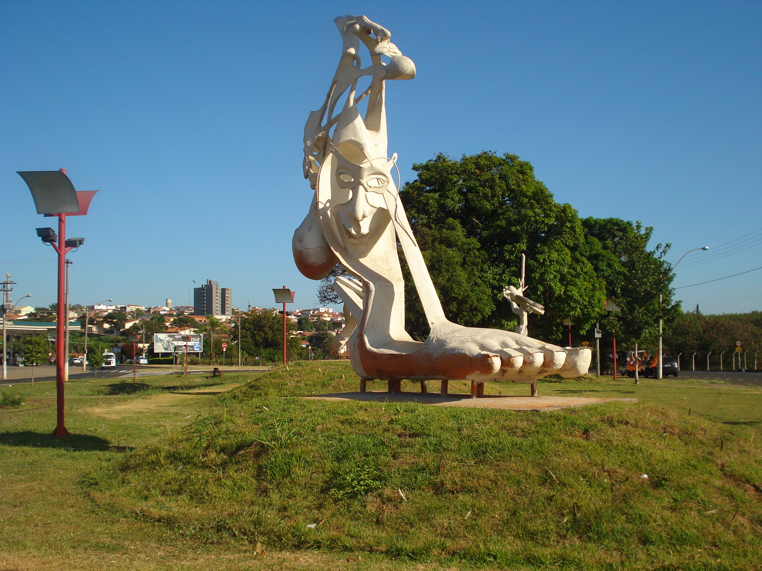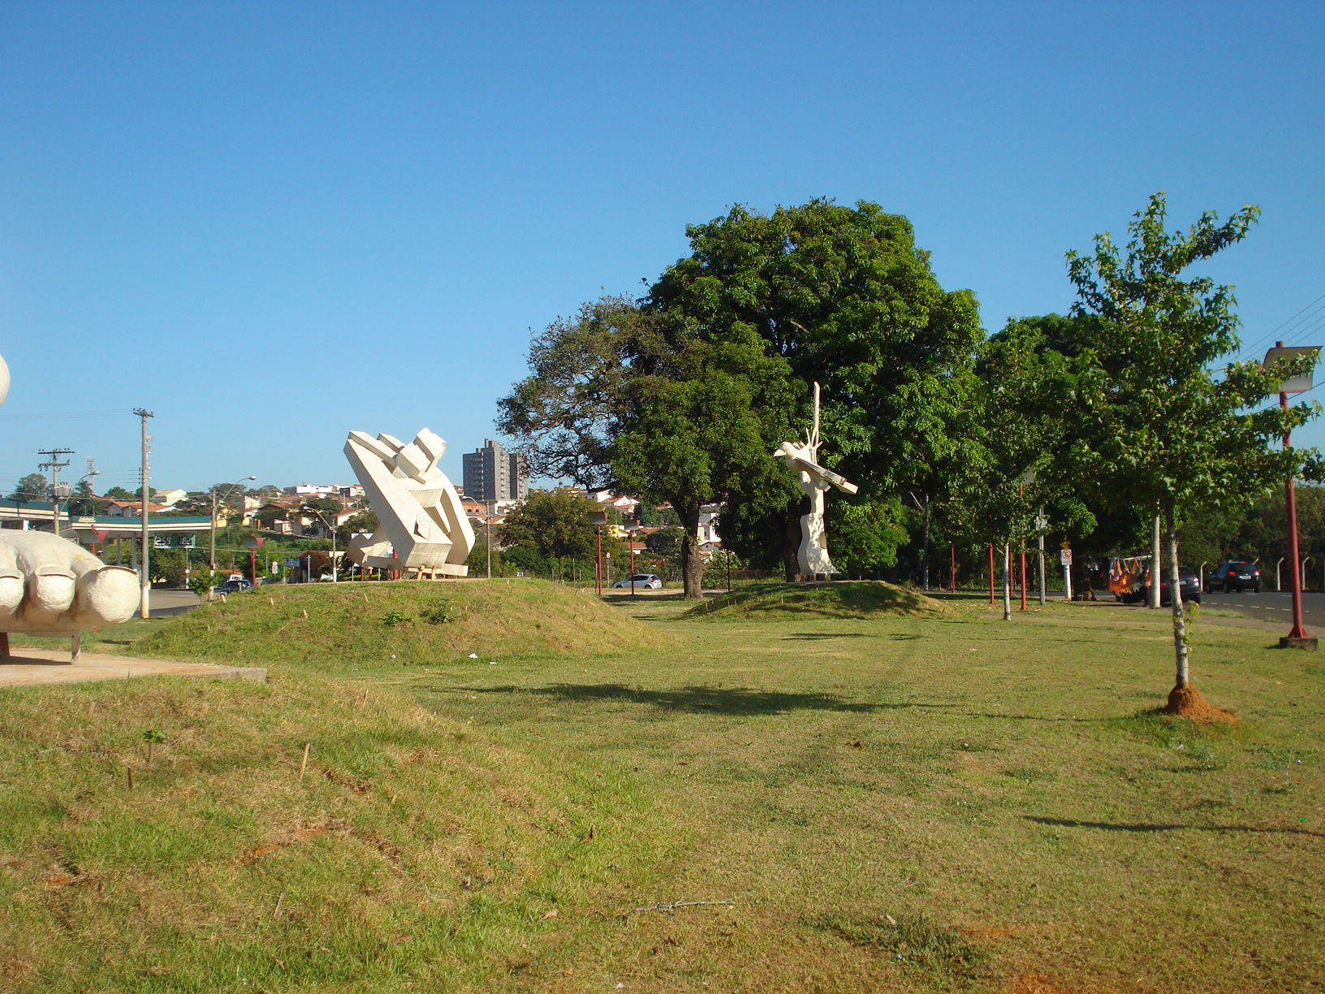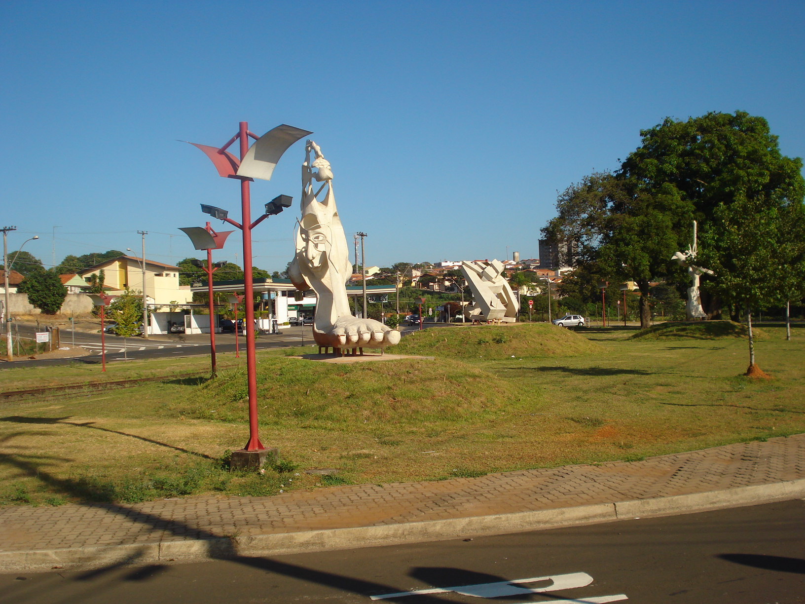

Plenário “Dr. Tancredo Neves”, em 20 de Abril de 2011.

Zeca Gonçalves

Vereador – PC do B

Danilo Godoy

Vereador - PP